2016年江苏省无锡市中考数学试卷

一、选择题：本大题共10小题，每小题3分，共30分
1．﹣2的相反数是（ ）
A． B．±2 C．2 D．﹣
2．函数y=中自变量x的取值范围是（ ）
A．x＞2 B．x≥2 C．x≤2 D．x≠2
3．sin30°的值为（ ）
A． B． C． D．
4．初三（1）班12名同学练习定点投篮，每人各投10次，进球数统计如下：
进球数（个） | 1 | 2 | 3 | 4 | 5 | 7
人数（人） | 1 | 1 | 4 | 2 | 3 | 1
这12名同学进球数的众数是（ ）
A．3.75 B．3 C．3.5 D．7
5．下列图案中，是轴对称图形但不是中心对称图形的是（ ）
A．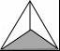 B． C．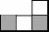 D．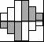
6．如图，AB是⊙O的直径，AC切⊙O于A，BC交⊙O于点D，若∠C=70°，则∠AOD的度数为（ ）
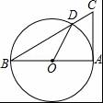
A．70° B．35° C．20° D．40°
7．已知圆锥的底面半径为4cm，母线长为6cm，则它的侧面展开图的面积等于（ ）
A．24cm² B．48cm² C．24πcm² D．12πcm²
8．下列性质中，菱形具有而矩形不一定具有的是（ ）
A．对角线相等 B．对角线互相平分
C．对角线互相垂直 D．邻边互相垂直
9．一次函数y=x﹣b与y=x﹣1的图象之间的距离等于3，则b的值为（ ）
A．﹣2或4 B．2或﹣4 C．4或﹣6 D．﹣4或6
10．如图，Rt△ABC中，∠C=90°，∠ABC=30°，AC=2，△ABC绕点C顺时针旋转得△A₁B₁C，当A₁落在AB边上时，连接B₁B，取BB₁的中点D，连接A₁D，则A₁D的长度是（ ）
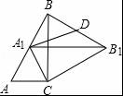
A． B．2 C．3 D．2

二、填空题：本大题共8小题，每小题2分，共16分
11．分解因式：ab﹣a²= ．
12．某公司在埃及新投产一座鸡饲料厂，年生产饲料可饲养57000000只肉鸡，这个数据用科学记数法可表示为 ．
13．分式方程=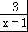的解是 ．
14．若点A（1，﹣3），B（m，3）在同一反比例函数的图象上，则m的值为 ．
15．写出命题“如果a=b”，那么“3a=3b”的逆命题 ．
16．如图，矩形ABCD的面积是15，边AB的长比AD的长大2，则AD的长是 ．
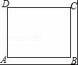
17．如图，已知▱OABC的顶点A、C分别在直线x=1和x=4上，O是坐标原点，则对角线OB长的最小值为 ．
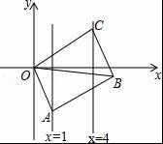
18．如图，△AOB中，∠O=90°，AO=8cm，BO=6cm，点C从A点出发，在边AO上以2cm/s的速度向O点运动，与此同时，点D从点B出发，在边BO上以1.5cm/s的速度向O点运动，过OC的中点E作CD的垂线EF，则当点C运动了 s时，以C点为圆心，1.5cm为半径的圆与直线EF相切．
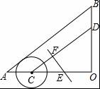

三、解答题：本大题共10小题，共84分
19．（1）|﹣5|﹣（﹣3）²﹣（）⁰
（2）（a﹣b）²﹣a（a﹣2b）
20．（1）解不等式：2x﹣3≤（x+2）
（2）解方程组：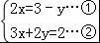．
21．已知，如图，正方形ABCD中，E为BC边上一点，F为BA延长线上一点，且CE=AF．连接DE、DF．求证：DE=DF．
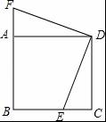
22．如图，OA=2，以点A为圆心，1为半径画⊙A与OA的延长线交于点C，过点A画OA的垂线，垂线与⊙A的一个交点为B，连接BC
（1）线段BC的长等于 ；
（2）请在图中按下列要求逐一操作，并回答问题：
①以点 为圆心，以线段 的长为半径画弧，与射线BA交于点D，使线段OD的长等于
②连OD，在OD上画出点P，使OP得长等于，请写出画法，并说明理由．
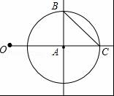
23．某校为了解全校学生上学期参加社区活动的情况，学校随机调查了本校50名学生参加社区活动的次数，并将调查所得的数据整理如下：
参加社区活动次数的频数、频率分布表
活动次数x | 频数 | 频率
0＜x≤3 | 10 | 0.20
3＜x≤6 | a | 0.24
6＜x≤9 | 16 | 0.32
9＜x≤12 | 6 | 0.12
12＜x≤15 | m | b
15＜x≤18 | 2 | n
根据以上图表信息，解答下列问题：
（1）表中a= ，b= ；
（2）请把频数分布直方图补充完整（画图后请标注相应的数据）；
（3）若该校共有1200名学生，请估计该校在上学期参加社区活动超过6次的学生有多少人？
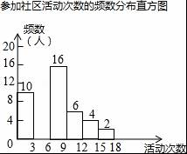
24．甲、乙两队进行打乒乓球团体赛，比赛规则规定：两队之间进行3局比赛，3局比赛必须全部打完，只要赢满2局的队为获胜队，假如甲、乙两队之间每局比赛输赢的机会相同，且甲队已经赢得了第1局比赛，那么甲队最终获胜的概率是多少？（请用“画树状图”或“列表”等方法写出分析过程）
25．某公司今年如果用原线下销售方式销售一产品，每月的销售额可达100万元．由于该产品供不应求，公司计划于3月份开始全部改为线上销售，这样，预计今年每月的销售额y（万元）与月份x（月）之间的函数关系的图象如图1中的点状图所示（5月及以后每月的销售额都相同），而经销成本p（万元）与销售额y（万元）之间函数关系的图象图2中线段AB所示．
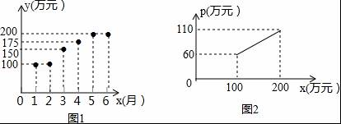
（1）求经销成本p（万元）与销售额y（万元）之间的函数关系式；
（2）分别求该公司3月，4月的利润；
（3）问：把3月作为第一个月开始往后算，最早到第几个月止，该公司改用线上销售后所获得利润总额比同期用线下方式销售所能获得的利润总额至少多出200万元？（利润=销售额﹣经销成本）
26．已知二次函数y=ax²﹣2ax+c（a＞0）的图象与x轴的负半轴和正半轴分别交于A、B两点，与y轴交于点C，它的顶点为P，直线CP与过点B且垂直于x轴的直线交于点D，且CP：PD=2：3
（1）求A、B两点的坐标；
（2）若tan∠PDB=，求这个二次函数的关系式．
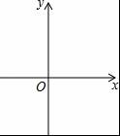
27．如图，已知▱ABCD的三个顶点A（n，0）、B（m，0）、D（0，2n）（m＞n＞0），作▱ABCD关于直线AD的对称图形AB₁C₁D
（1）若m=3，试求四边形CC₁B₁B面积S的最大值；
（2）若点B₁恰好落在y轴上，试求的值．
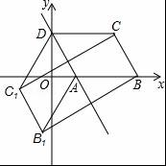
28．如图1是一个用铁丝围成的篮框，我们来仿制一个类似的柱体形篮框．如图2，它是由一个半径为r、圆心角90°的扇形A₂OB₂，矩形A₂C₂EO、B₂D₂EO，及若干个缺一边的矩形状框A₁C₁D₁B₁、A₂C₂D₂B₂、…、A_{n}B_{n}C_{n}D_{n}，OEFG围成，其中A₁、G、B₁在上，A₂、A₃…、A_{n}与B₂、B₃、…B_{n}分别在半径OA₂和OB₂上，C₂、C₃、…、C_{n}和D₂、D₃…D_{n}分别在EC₂和ED₂上，EF⊥C₂D₂于H₂，C₁D₁⊥EF于H₁，FH₁=H₁H₂=d，C₁D₁、C₂D₂、C₃D₃、C_{n}D_{n}依次等距离平行排放（最后一个矩形状框的边C_{n}D_{n}与点E间的距离应不超过d），A₁C₁∥A₂C₂∥A₃C₃∥…∥A_{n}C_{n}
（1）求d的值；
（2）问：C_{n}D_{n}与点E间的距离能否等于d？如果能，求出这样的n的值，如果不能，那么它们之间的距离是多少？
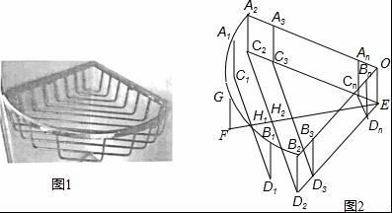

2016年江苏省无锡市中考数学试卷
参考答案与试题解析

一、选择题：本大题共10小题，每小题3分，共30分
1．﹣2的相反数是（ ）
A． B．±2 C．2 D．﹣
【考点】相反数．
【分析】根据一个数的相反数就是在这个数前面添上“﹣”号，求解即可．
【解答】解：﹣2的相反数是2；
故选C．

2．函数y=中自变量x的取值范围是（ ）
A．x＞2 B．x≥2 C．x≤2 D．x≠2
【考点】函数自变量的取值范围．
【分析】因为当函数表达式是二次根式时，被开方数为非负数，所以2x﹣4≥0，可求x的范围．
【解答】解：依题意有：
2x﹣4≥0，
解得x≥2．
故选：B．

3．sin30°的值为（ ）
A． B． C． D．
【考点】特殊角的三角函数值．
【分析】根据特殊角的三角函数值，可以求得sin30°的值．
【解答】解：sin30°=，
故选A．

4．初三（1）班12名同学练习定点投篮，每人各投10次，进球数统计如下：
进球数（个） | 1 | 2 | 3 | 4 | 5 | 7
人数（人） | 1 | 1 | 4 | 2 | 3 | 1
这12名同学进球数的众数是（ ）
A．3.75 B．3 C．3.5 D．7
【考点】众数．
【分析】根据统计表找出各进球数出现的次数，根据众数的定义即可得出结论．
【解答】解：观察统计表发现：1出现1次，2出现1次，3出现4次，4出现2次，5出现3次，7出现1次，
故这12名同学进球数的众数是3．
故选B．

5．下列图案中，是轴对称图形但不是中心对称图形的是（ ）
A． B． C．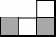 D．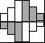
【考点】中心对称图形；轴对称图形．
【分析】根据轴对称图形与中心对称图形的性质对各选项进行逐一分析即可．
【解答】解：A、是轴对称图形，但不是中心对称图形，故本选项正确；
B、既是轴对称图形，又是中心对称图形，故本选项错误；
C、既不是轴对称图形，又不是中心对称图形，故本选项错误；
D、不是轴对称图形，但是中心对称图形，故本选项错误．
故选A．

6．如图，AB是⊙O的直径，AC切⊙O于A，BC交⊙O于点D，若∠C=70°，则∠AOD的度数为（ ）
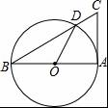
A．70° B．35° C．20° D．40°
【考点】切线的性质；圆周角定理．
【分析】先依据切线的性质求得∠CAB的度数，然后依据直角三角形两锐角互余的性质得到∠CBA的度数，然后由圆周角定理可求得∠AOD的度数．[来源:Zxxk.Com]
【解答】解：∵AC是圆O的切线，AB是圆O的直径，
∴AB⊥AC．
∴∠CAB=90°．
又∵∠C=70°，
∴∠CBA=20°．
∴∠DOA=40°．
故选：D．

7．已知圆锥的底面半径为4cm，母线长为6cm，则它的侧面展开图的面积等于（ ）
A．24cm² B．48cm² C．24πcm² D．12πcm²
【考点】圆锥的计算．
【分析】根据圆锥的侧面积=×底面圆的周长×母线长即可求解．
【解答】解：底面半径为4cm，则底面周长=8πcm，侧面面积=×8π×6=24π（cm²）．
故选：C．

8．下列性质中，菱形具有而矩形不一定具有的是（ ）
A．对角线相等 B．对角线互相平分
C．对角线互相垂直 D．邻边互相垂直
【考点】菱形的性质；矩形的性质．
【分析】菱形的性质有：四边形相等，两组对边分别平行，对角相等，邻角互补，对角线互相垂直且平分，且每一组对角线平分一组对角．
矩形的性质有：两组对边分别相等，两组对边分别平行，四个内角都是直角，对角线相等且平分．
【解答】解：（A）对角线相等是矩形具有的性质，菱形不一定具有；
（B）对角线互相平分是菱形和矩形共有的性质；
（C）对角线互相垂直是菱形具有的性质，矩形不一定具有；
（D）邻边互相垂直是矩形具有的性质，菱形不一定具有．
故选：C．

9．一次函数y=x﹣b与y=x﹣1的图象之间的距离等于3，则b的值为（ ）
A．﹣2或4 B．2或﹣4 C．4或﹣6 D．﹣4或6
【考点】一次函数的性质；含绝对值符号的一元一次方程．
【分析】将两个一次函数解析式进行变形，根据两平行线间的距离公式即可得出关于b的含绝对值符号的一元一次方程，解方程即可得出结论．
【解答】解：一次函数y=x﹣b可变形为：4x﹣3y﹣3b=0；
一次函数y=x﹣1可变形为4x﹣3y﹣3=0．
两平行线间的距离为：d=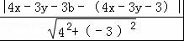=|b﹣1|=3，
解得：b=﹣4或b=6．
故选D．

10．如图，Rt△ABC中，∠C=90°，∠ABC=30°，AC=2，△ABC绕点C顺时针旋转得△A₁B₁C，当A₁落在AB边上时，连接B₁B，取BB₁的中点D，连接A₁D，则A₁D的长度是（ ）
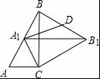
A． B．2 C．3 D．2
【考点】旋转的性质；含30度角的直角三角形．
【分析】首先证明△ACA₁，△BCB₁是等边三角形，推出△A₁BD是直角三角形即可解决问题．
【解答】解：∵∠ACB=90°，∠ABC=30°，AC=2，
∴∠A=90°﹣∠ABC=60°，AB=4，BC=2，
∵CA=CA₁，
∴△ACA₁是等边三角形，AA₁=AC=BA₁=2，
∴∠BCB₁=∠ACA₁=60°，
∵CB=CB₁，
∴△BCB₁是等边三角形，
∴BB₁=2，BA₁=2，∠A₁BB₁=90°，
∴BD=DB₁=，
∴A₁D==．[来源:学_科_网Z_X_X_K]
故选A．

二、填空题：本大题共8小题，每小题2分，共16分
11．分解因式：ab﹣a²= a（b﹣a） ．
【考点】因式分解-提公因式法．
【分析】直接把公因式a提出来即可．
【解答】解：ab﹣a²=a（b﹣a）．
故答案为：a（b﹣a）．

12．某公司在埃及新投产一座鸡饲料厂，年生产饲料可饲养57000000只肉鸡，这个数据用科学记数法可表示为 5.7×10⁷ ．
【考点】科学记数法—表示较大的数．
【分析】科学记数法的表示形式为a×10^{n}的形式，其中1≤|a|＜10，n为整数．确定n的值时，要看把原数变成a时，小数点移动了多少位，n的绝对值与小数点移动的位数相同．当原数绝对值＞1时，n是正数；当原数的绝对值＜1时，n是负数．
【解答】解：将57000000用科学记数法表示为：5.7×10⁷．
故答案为：5.7×10⁷．

13．分式方程=的解是 x=4 ．
【考点】分式方程的解．
【分析】首先把分式方程=的两边同时乘x（x﹣1），把化分式方程为整式方程；然后根据整式方程的求解方法，求出分式方程=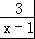的解是多少即可．
【解答】解：分式方程的两边同时乘x（x﹣1），可得
4（x﹣1）=3x
解得x=4，
经检验x=4是分式方程的解．
故答案为：x=4．

14．若点A（1，﹣3），B（m，3）在同一反比例函数的图象上，则m的值为 ﹣1 ．
【考点】反比例函数图象上点的坐标特征．
【分析】由A、B点的坐标结合反比例函数图象上点的坐标特征即可得出关于m的一元一次方程，解方程即可得出结论．
【解答】解：∵点A（1，﹣3），B（m，3）在同一反比例函数的图象上，
∴1×（﹣3）=3m，
解得：m=﹣1．
故答案为：﹣1．[来源:学&科&网]

15．写出命题“如果a=b”，那么“3a=3b”的逆命题 如果3a=3b，那么a=b ．
【考点】命题与定理．
【分析】先找出命题的题设和结论，再说出即可．
【解答】解：命题“如果a=b”，那么“3a=3b”的逆命题是：如果3a=3b，那么a=b，
故答案为：如果3a=3b，那么a=b．

16．如图，矩形ABCD的面积是15，边AB的长比AD的长大2，则AD的长是 3 ．
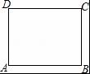
【考点】矩形的性质．
【分析】根据矩形的面积公式，可得关于AD的方程，根据解方程，可得答案．
【解答】解：由边AB的长比AD的长大2，得
AB=AD+2．
由矩形的面积，得
AD（AD+2）=15．
解得AD=3，AD=﹣5（舍），
故答案为：3．

17．如图，已知▱OABC的顶点A、C分别在直线x=1和x=4上，O是坐标原点，则对角线OB长的最小值为 5 ．
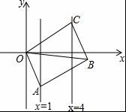
【考点】平行四边形的性质；坐标与图形性质．
【分析】当B在x轴上时，对角线OB长的最小，由题意得出∠ADO=∠CEB=90°，OD=1，OE=4，由平行四边形的性质得出OA∥BC，OA=BC，得出∠AOD=∠CBE，由AAS证明△AOD≌△CBE，得出OD=BE=1，即可得出结果．
【解答】解：当B在x轴上时，对角线OB长的最小，如图所示：直线x=1与x轴交于点D，直线x=4与x轴交于点E，
根据题意得：∠ADO=∠CEB=90°，OD=1，OE=4，
∵四边形ABCD是平行四边形，
∴OA∥BC，OA=BC，
∴∠AOD=∠CBE，
在△AOD和△CBE中，
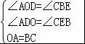，
∴△AOD≌△CBE（AAS），
∴OD=BE=1，
∴OB=OE+BE=5；
故答案为：5．
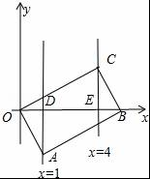
[来源:学_科_网Z_X_X_K]
18．如图，△AOB中，∠O=90°，AO=8cm，BO=6cm，点C从A点出发，在边AO上以2cm/s的速度向O点运动，与此同时，点D从点B出发，在边BO上以1.5cm/s的速度向O点运动，过OC的中点E作CD的垂线EF，则当点C运动了 s时，以C点为圆心，1.5cm为半径的圆与直线EF相切．
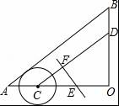
【考点】直线与圆的位置关系．
【分析】当以点C为圆心，1.5cm为半径的圆与直线EF相切时，即CF=1.5cm，又因为∠EFC=∠O=90°，所以△EFC∽△DCO，利用对应边的比相等即可求出EF的长度，再利用勾股定理列出方程即可求出t的值，要注意t的取值范围为0≤t≤4．
【解答】解：当以点C为圆心，1.5cm为半径的圆与直线EF相切时，
此时，CF=1.5，
∵AC=2t，BD=t，
∴OC=8﹣2t，OD=6﹣t，
∵点E是OC的中点，
∴CE=OC=4﹣t，
∵∠EFC=∠O=90°，∠FCE=∠DCO
∴△EFC∽△DCO
∴=
∴EF==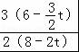=
由勾股定理可知：CE²=CF²+EF²，
∴（4﹣t）²=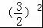+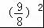，
解得：t=或t=，
∵0≤t≤4，
∴t=．
故答案为：

三、解答题：本大题共10小题，共84分
19．（1）|﹣5|﹣（﹣3）²﹣（）⁰
（2）（a﹣b）²﹣a（a﹣2b）
【考点】单项式乘多项式；完全平方公式；零指数幂．
【分析】（1）原式利用绝对值的代数意义，乘方的意义，以及零指数幂法则计算即可得到结果；
（2）原式利用完全平方公式，单项式乘以多项式法则计算，去括号合并即可得到结果．
【解答】解：（1）原式=5﹣9﹣1=﹣5；
（2）a²﹣2ab+b²﹣a²+2ab=b²．

20．（1）解不等式：2x﹣3≤（x+2）
（2）解方程组：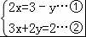．
【考点】解一元一次不等式；解二元一次方程组．
【分析】（1）根据解一元一次不等式的步骤，去分母、移项、合并同类项、系数化为1，即可得出结果；
（2）用加减法消去未知数y求出x的值，再代入求出y的值即可．
【解答】解：（1）2x﹣3≤（x+2）
去分母得：4x﹣6≤x+2，
移项，合并同类项得：3x≤8，
系数化为1得：x≤；
（2）．
由①得：2x+y=3③，
③×2﹣②得：x=4，
把x=4代入③得：y=﹣5，
故原方程组的解为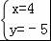．

21．已知，如图，正方形ABCD中，E为BC边上一点，F为BA延长线上一点，且CE=AF．连接DE、DF．求证：DE=DF．
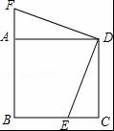
【考点】正方形的性质；全等三角形的判定与性质．
【分析】根据正方形的性质可得AD=CD，∠C=∠DAF=90°，然后利用“边角边”证明△DCE和△DAF全等，再根据全等三角形对应边相等证明即可．
【解答】证明：∵四边形ABCD是正方形，
∴AD=CD，∠DAB=∠C=90°，
∴∠FAD=180°﹣∠DAB=90°．
在△DCE和△DAF中，
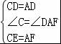，
∴△DCE≌△DAF（SAS），
∴DE=DF．

22．如图，OA=2，以点A为圆心，1为半径画⊙A与OA的延长线交于点C，过点A画OA的垂线，垂线与⊙A的一个交点为B，连接BC
（1）线段BC的长等于 ；
（2）请在图中按下列要求逐一操作，并回答问题：
①以点 A 为圆心，以线段 BC 的长为半径画弧，与射线BA交于点D，使线段OD的长等于
②连OD，在OD上画出点P，使OP得长等于，请写出画法，并说明理由．
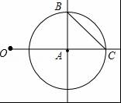
【考点】作图—复杂作图．
【分析】（1）由圆的半径为1，可得出AB=AC=1，结合勾股定理即可得出结论；
（2）①结合勾股定理求出AD的长度，从而找出点D的位置，根据画图的步骤，完成图形即可；
②根据线段的三等分点的画法，结合OA=2AC，即可得出结论．
【解答】解：（1）在Rt△BAC中，AB=AC=1，∠BAC=90°，
∴BC==．
故答案为：．
（2）①在Rt△OAD中，OA=2，OD=，∠OAD=90°，
∴AD===BC．
∴以点A为圆心，以线段BC的长为半径画弧，与射线BA交于点D，使线段OD的长等于．
依此画出图形，如图1所示．
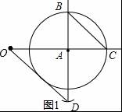
故答案为：A；BC．
②∵OD=，OP=，OC=OA+AC=3，OA=2，
∴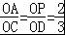．
故作法如下：
连接CD，过点A作AP∥CD交OD于点P，P点即是所要找的点．
依此画出图形，如图2所示．
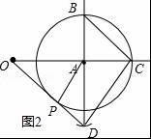

23．某校为了解全校学生上学期参加社区活动的情况，学校随机调查了本校50名学生参加社区活动的次数，并将调查所得的数据整理如下：
参加社区活动次数的频数、频率分布表
活动次数x | 频数 | 频率
0＜x≤3 | 10 | 0.20
3＜x≤6 | a | 0.24
6＜x≤9 | 16 | 0.32
9＜x≤12 | 6 | 0.12
12＜x≤15 | m | b
15＜x≤18 | 2 | n
根据以上图表信息，解答下列问题：
（1）表中a= 12 ，b= 0.08 ；
（2）请把频数分布直方图补充完整（画图后请标注相应的数据）；
（3）若该校共有1200名学生，请估计该校在上学期参加社区活动超过6次的学生有多少人？
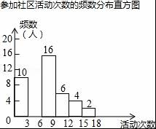
【考点】频数（率）分布直方图；用样本估计总体；频数（率）分布表．
【分析】（1）直接利用已知表格中3＜x≤6范围的频率求出频数a即可，再求出m的值，即可得出b的值；
（2）利用（1）中所求补全条形统计图即可；
（3）直接利用参加社区活动超过6次的学生所占频率乘以总人数进而求出答案．
【解答】解：（1）由题意可得：a=50×0.24=12（人），
∵m=50﹣10﹣12﹣16﹣6﹣2=4，
∴b==0.08；
故答案为：12，0.08；

（2）如图所示：
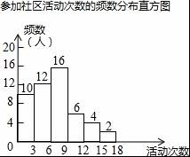；

（3）由题意可得，该校在上学期参加社区活动超过6次的学生有：1200×（1﹣0.20﹣0.24）=648（人），
答：该校在上学期参加社区活动超过6次的学生有648人．

24．甲、乙两队进行打乒乓球团体赛，比赛规则规定：两队之间进行3局比赛，3局比赛必须全部打完，只要赢满2局的队为获胜队，假如甲、乙两队之间每局比赛输赢的机会相同，且甲队已经赢得了第1局比赛，那么甲队最终获胜的概率是多少？（请用“画树状图”或“列表”等方法写出分析过程）
【考点】列表法与树状图法．
【分析】根据甲队第1局胜画出第2局和第3局的树状图，然后根据概率公式列式计算即可得解．
【解答】解：根据题意画出树状图如下：
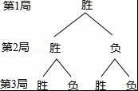
一共有4种情况，确保两局胜的有4种，
所以，P=．

25．某公司今年如果用原线下销售方式销售一产品，每月的销售额可达100万元．由于该产品供不应求，公司计划于3月份开始全部改为线上销售，这样，预计今年每月的销售额y（万元）与月份x（月）之间的函数关系的图象如图1中的点状图所示（5月及以后每月的销售额都相同），而经销成本p（万元）与销售额y（万元）之间函数关系的图象图2中线段AB所示．
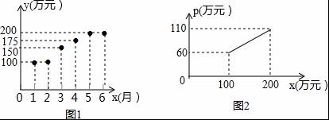
（1）求经销成本p（万元）与销售额y（万元）之间的函数关系式；
（2）分别求该公司3月，4月的利润；
（3）问：把3月作为第一个月开始往后算，最早到第几个月止，该公司改用线上销售后所获得利润总额比同期用线下方式销售所能获得的利润总额至少多出200万元？（利润=销售额﹣经销成本）
【考点】一次函数的应用．
【分析】（1）设p=kx+b，，代入即可解决问题．
（2）根据利润=销售额﹣经销成本，即可解决问题．
（3）设最早到第x个月止，该公司改用线上销售后所获得利润总额比同期用线下方式销售所能获得的利润总额至少多出200万元，列出不等式即可解决问题．
【解答】解：（1）设p=kx+b，，代入得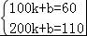解得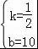，
∴p=x+10，．
（2）∵x=150时，p=85，∴三月份利润为150﹣85=65万元．
∵x=175时，p=97.5，∴四月份的利润为175﹣97.5=77.5万元．
（3）设最早到第x个月止，该公司改用线上销售后所获得利润总额比同期用线下方式销售所能获得的利润总额至少多出200万元
∵5月份以后的每月利润为90万元，
∴65+77.5+90（x﹣2）﹣40x≥200，
∴x≥4.75，
∴最早到第5个月止，该公司改用线上销售后所获得利润总额比同期用线下方式销售所能获得的利润总额至少多出200万元

26．已知二次函数y=ax²﹣2ax+c（a＞0）的图象与x轴的负半轴和正半轴分别交于A、B两点，与y轴交于点C，它的顶点为P，直线CP与过点B且垂直于x轴的直线交于点D，且CP：PD=2：3
（1）求A、B两点的坐标；
（2）若tan∠PDB=，求这个二次函数的关系式．
【考点】抛物线与x轴的交点；二次函数的性质；待定系数法求二次函数解析式．
【分析】（1）由二次函数的解析式可求出对称轴为x=1，过点P作PE⊥x轴于点E，所以OE：EB=CP：PD；
（2）过点C作CF⊥BD于点F，交PE于点G，构造直角三角形CDF，利用tan∠PDB=即可求出FD，由于△CPG∽△CDF，所以可求出PG的长度，进而求出a的值，最后将A（或B）的坐标代入解析式即可求出c的值．
【解答】解：（1）过点P作PE⊥x轴于点E，
∵y=ax²﹣2ax+c，
∴该二次函数的对称轴为：x=1，
∴OE=1
∵OC∥BD，
∴CP：PD=OE：EB，
∴OE：EB=2：3，
∴EB=，
∴OB=OE+EB=，
∴B（，0）
∵A与B关于直线x=1对称，
∴A（﹣，0）；

（2）过点C作CF⊥BD于点F，交PE于点G，
令x=1代入y=ax²﹣2ax+c，
∴y=c﹣a，
令x=0代入y=ax²﹣2ax+c，
∴y=c
∴PG=a，
∵CF=OB=，
∴tan∠PDB=，
∴FD=2，
∵PG∥BD
∴△CPG∽△CDF，
∴==
∴PG=，
∴a=，
∴y=x²﹣x+c，
把A（﹣，0）代入y=x²﹣x+c，[来源:学科网]
∴解得：c=﹣1，
∴该二次函数解析式为：y=x²﹣x﹣1．
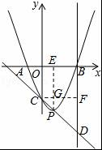
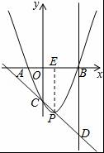

27．如图，已知▱ABCD的三个顶点A（n，0）、B（m，0）、D（0，2n）（m＞n＞0），作▱ABCD关于直线AD的对称图形AB₁C₁D
（1）若m=3，试求四边形CC₁B₁B面积S的最大值；
（2）若点B₁恰好落在y轴上，试求的值．
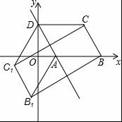
【考点】坐标与图形性质；勾股定理；相似三角形的判定与性质．
【分析】（1）如图1，易证S_{▱BCEF}=S_{▱BCDA}=S_{▱B1C1DA}=S_{▱B1C1EF}，从而可得S_{▱BCC1B1}=2S_{▱BCDA}=﹣4（n﹣）²+9，根据二次函数的最值性就可解决问题；
（2）如图2，易证△AOD∽△B₁OB，根据相似三角形的性质可得OB₁=，然后在Rt△AOB₁中运用勾股定理就可解决问题．
【解答】解：（1）如图1，
∵▱ABCD与四边形AB₁C₁D关于直线AD对称，
∴四边形AB₁C₁D是平行四边形，CC₁⊥EF，BB₁⊥EF，
∴BC∥AD∥B₁C₁，CC₁∥BB₁，
∴四边形BCEF、B₁C₁EF是平行四边形，
∴S_{▱BCEF}=S_{▱BCDA}=S_{▱B1C1DA}=S_{▱B1C1EF}，
∴S_{▱BCC1B1}=2S_{▱BCDA}．
∵A（n，0）、B（m，0）、D（0，2n）、m=3，
∴AB=m﹣n=3﹣n，OD=2n，
∴S_{▱BCDA}=AB•OD=（3﹣n）•2n=﹣2（n²﹣3n）=﹣2（n﹣）²+，
∴S_{▱BCC1B1}=2S_{▱BCDA}=﹣4（n﹣）²+9．
∵﹣4＜0，∴当n=时，S_{▱BCC1B1}最大值为9；

（2）当点B₁恰好落在y轴上，如图2，
∵DF⊥BB₁，DB₁⊥OB，
∴∠B₁DF+∠DB₁F=90°，∠B₁BO+∠OB₁B=90°，
∴∠B₁DF=∠OBB₁．
∵∠DOA=∠BOB₁=90°，
∴△AOD∽△B₁OB，
∴=，
∴=，
∴OB₁=．
由轴对称的性质可得AB₁=AB=m﹣n．
在Rt△AOB₁中，
n²+（）²=（m﹣n）²，
整理得3m²﹣8mn=0．
∵m＞0，∴3m﹣8n=0，
∴=．
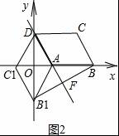
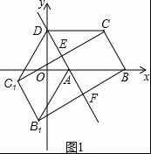

28．如图1是一个用铁丝围成的篮框，我们来仿制一个类似的柱体形篮框．如图2，它是由一个半径为r、圆心角90°的扇形A₂OB₂，矩形A₂C₂EO、B₂D₂EO，及若干个缺一边的矩形状框A₁C₁D₁B₁、A₂C₂D₂B₂、…、A_{n}B_{n}C_{n}D_{n}，OEFG围成，其中A₁、G、B₁在上，A₂、A₃…、A_{n}与B₂、B₃、…B_{n}分别在半径OA₂和OB₂上，C₂、C₃、…、C_{n}和D₂、D₃…D_{n}分别在EC₂和ED₂上，EF⊥C₂D₂于H₂，C₁D₁⊥EF于H₁，FH₁=H₁H₂=d，C₁D₁、C₂D₂、C₃D₃、C_{n}D_{n}依次等距离平行排放（最后一个矩形状框的边C_{n}D_{n}与点E间的距离应不超过d），A₁C₁∥A₂C₂∥A₃C₃∥…∥A_{n}C_{n}
（1）求d的值；
（2）问：C_{n}D_{n}与点E间的距离能否等于d？如果能，求出这样的n的值，如果不能，那么它们之间的距离是多少？
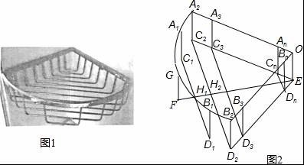
【考点】垂径定理．
【分析】（1）根据d=FH₂，求出EH₂即可解决问题．
（2）假设C_{n}D_{n}与点E间的距离能等于d，列出关于n的方程求解，发现n没有整数解，由r÷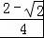r=2+2≈4.8，求出n即可解决问题．
【解答】解：（1）在RT△D₂EC₂中，∵∠D₂EC₂=90°，EC₂=ED₂=r，EF⊥C₂D₂，
∴EH₁=r，FH₁=r﹣r，
∴d=（r﹣r）=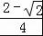r，
（2）假设C_{n}D_{n}与点E间的距离能等于d，由题意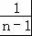•r=r，
这个方程n没有整数解，
所以假设不成立．
∵r÷r=2+2≈4.8，
∴n=6，此时C_{n}D_{n}与点E间的距离=r﹣4×r=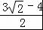r．

